|  |
| --- |
| Пермский филиал федерального государственного автономного образовательного учреждения высшего образования  «Национальный исследовательский университет  «Высшая школа экономики»  *Факультет экономики, менеджмента и бизнес-информатики* |
| Зарипзянов Данила Сергеевич  **Практическая работа № 1**  *Отчёт*  студента образовательной программы «Программная инженерия» по направлению подготовки *09.03.04 Программная инженерия* |

Пермь, 2022 год

**Оглавление**

Постановка задачи 3

Результаты 4

# Постановка задачи

1. Установить Android Studio. Создать тестовый проект с Empty Activity. Установить имя пакета org.hse.android (язык Java).

2. В MainActivity вывести в лог отладочную информацию, например строку “onCreate”.

3. Создать эмулятор для телефона Nexus 4 с API 24.

4. Запустить проект и через консольную утилиту logcat вывести и отфильтровать добавленную отладочную информацию в консоль IDE по тэгу или строке.

5. Создать точку остановки в методе onCreate и посмотреть значение из отладчика для доступных переменных.

6. Собрать тестовый проект в виде установочного файла apk дебаг версии.

7. Удалить приложение с эмулятора. Полученный файл установить на эмулятор через консоль с помощью adb.

# Результаты

Ниже представлен код созданного проекта с Empty Activity, название пакета ­­­– org.hse.android. В методе onCreate содержатся 2 переменные, которые необходимы будут далее, и вызов метода d у класса Log, позволяющий вывести отладочное сообщение в Logcat.

package org.hse.android;

import androidx.appcompat.app.AppCompatActivity;

import android.os.Bundle;

import android.util.Log;

public class MainActivity extends AppCompatActivity {

private static final String Tag = "MyActivity";

@Override

protected void onCreate(Bundle savedInstanceState) {

super.onCreate(savedInstanceState);

setContentView(R.layout.activity_main);

String a = "abc";

int b = 24;

Log.d(Tag, "onCreate");

a = "abcd";

b = 30;

}

}

Далее приведён скриншот с эмулятором телефона Nexus 4 с API 24.

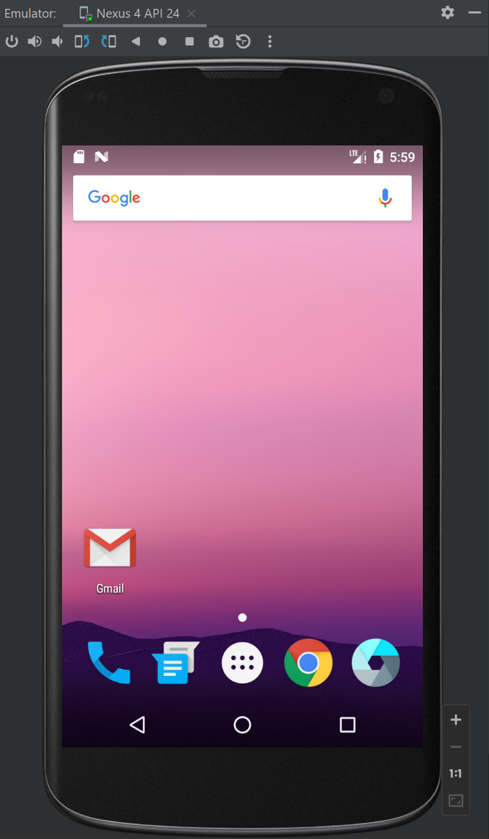

Следующий скриншот ­ вывод и фильтрация отладочной информации в Logcat.

Ниже на скриншоте показана отладка с помощью точки останова.

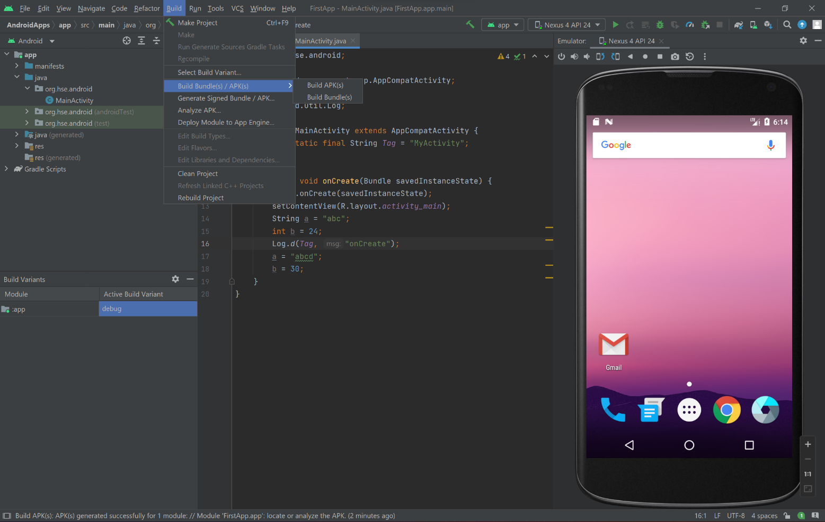Создание apk-файла (дебаг версия).

Установка apk-файла на эмулятор.

